**G.Blog 2.0 架站機**

完工日期 : 2009/09/01 　 工程時間 : 2個月

程式語言 : PHP 資料庫: 記事本

說明：

G.BLOG 2.0與1.0有著很大的差異，包含整體美觀及演算法和資料結構配置部分有著顯著的提升，且本作在系統安全面及系統檢查也考慮進去，有助於程式發生問題時參考之數據。而本次改版主要原因在刪減1.0中不必要的功能及增強人性化的操作，一樣採取記事本作為DATABASE，主要因為大部分大學信箱空間及環境只給PHP，並沒有PHP+MYSQL的支援。而本作品曾經架構在開南大學信箱、NAS及智邦主機上都很成功。



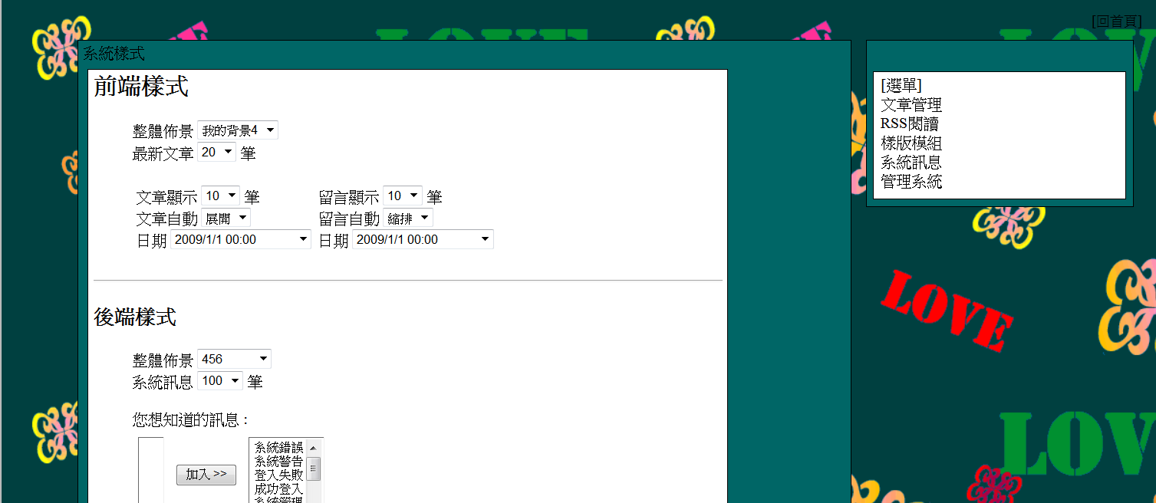

**安裝設定**

說明：

設定架站機基本，輸入完Blog的帳號及密碼後，即可開始使用登入G.BLOG後台管理系統；值得提的是這裡的安全性配置，目的是為了防強大的搜尋引擎搜索，若您所設定的安全性越高，則系統存放各資料的目錄名稱則越長。

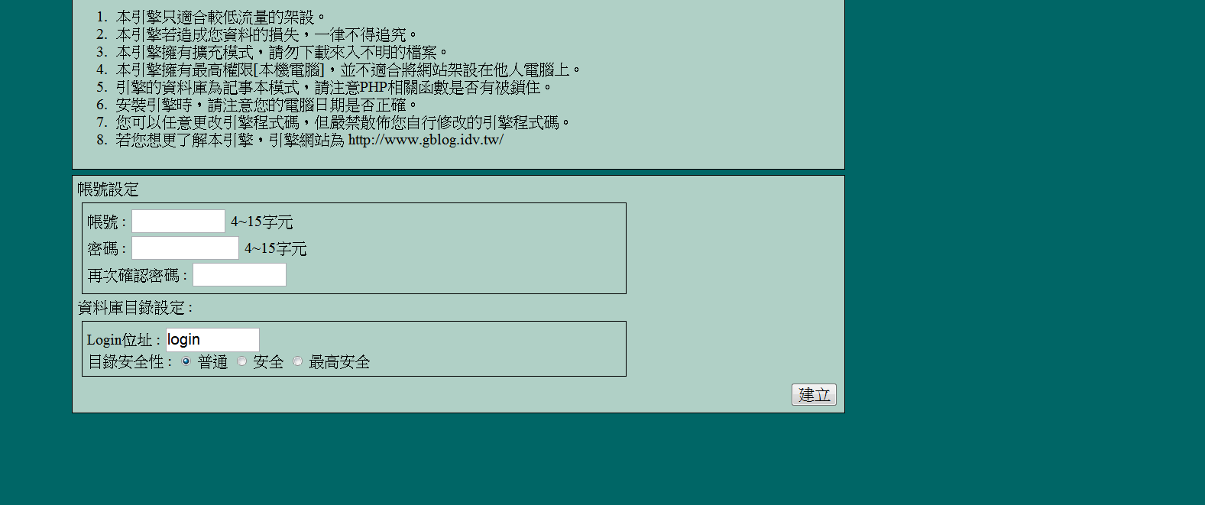 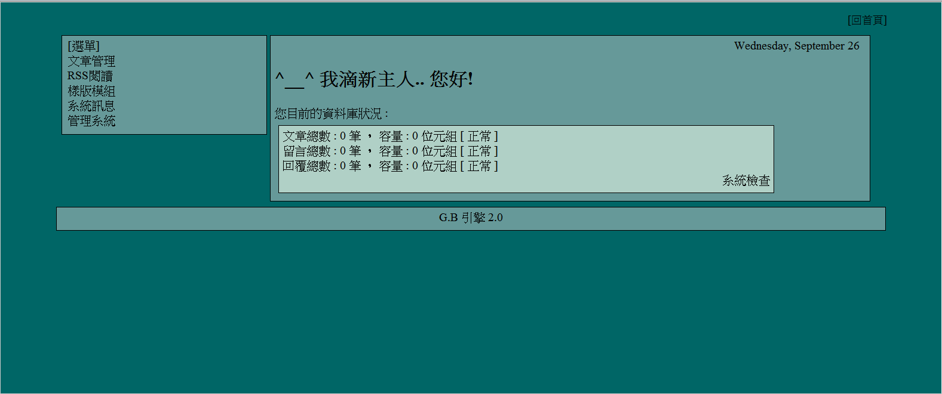

**文章及留言**

說明：

本次添加了展開縮放文章及留言的功能及日期格式化和顯示筆數…等功能，此功能設定可在系統樣式中設定。

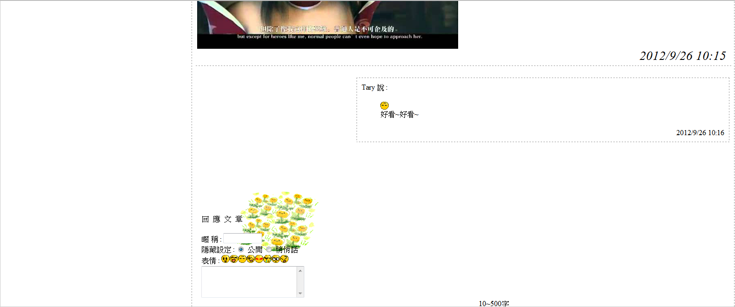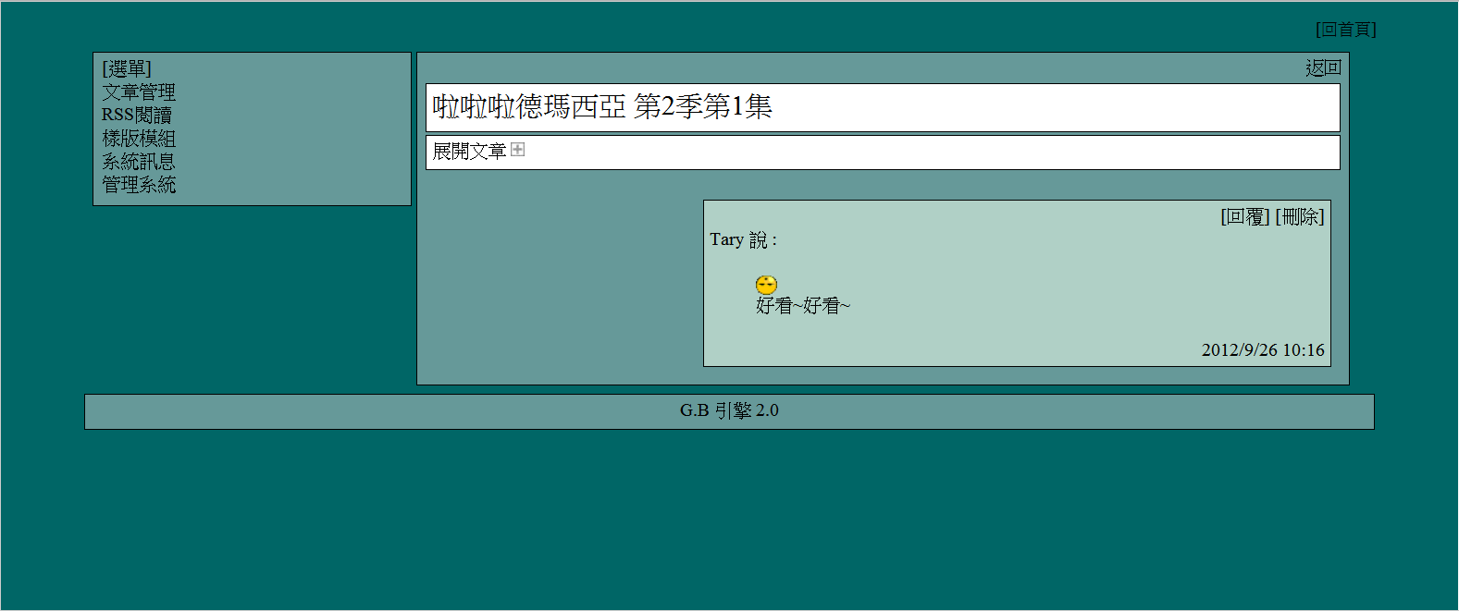

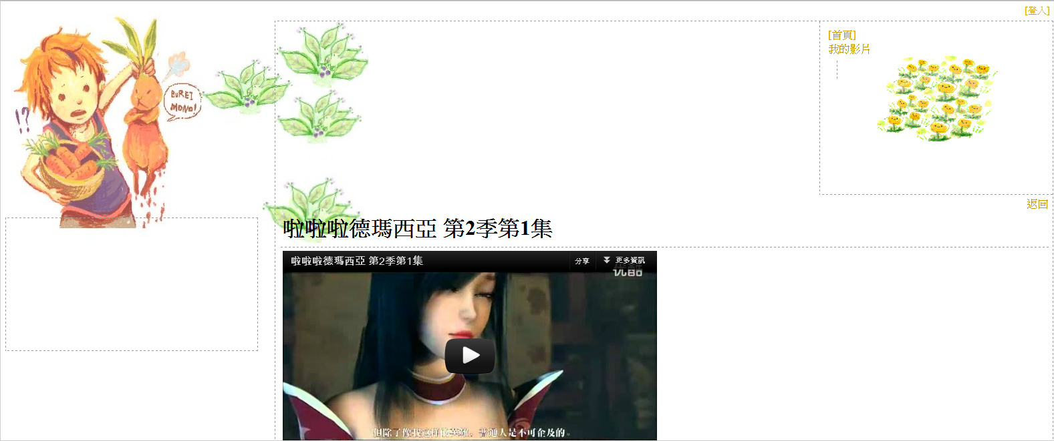

**RSS閱讀器**

說明：

添加RSS閱讀器功能，方便您立即得到該網站的相關資訊。

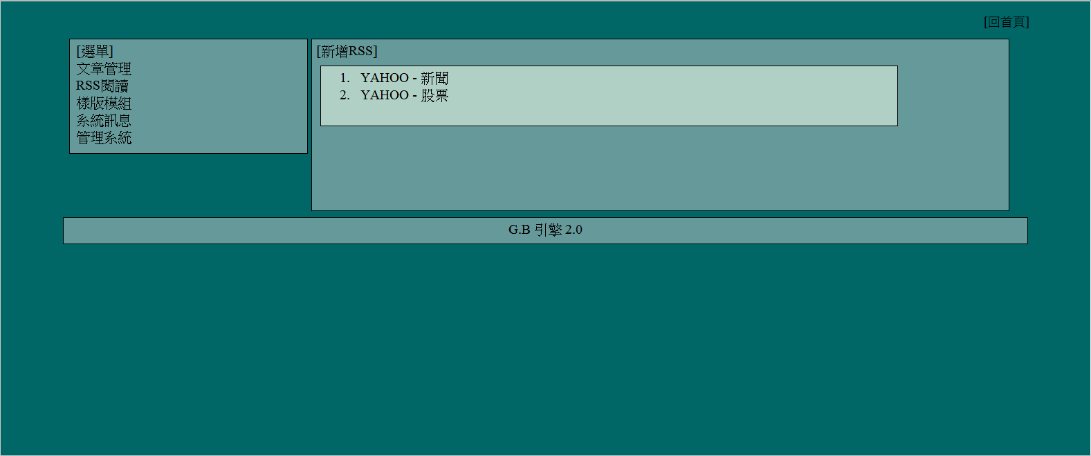

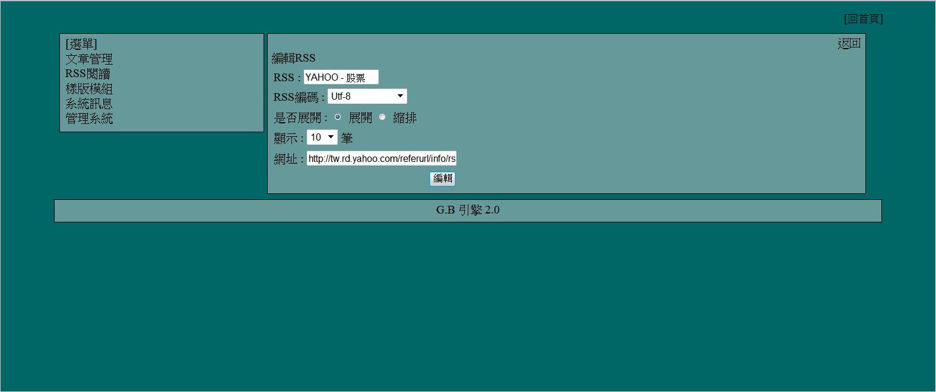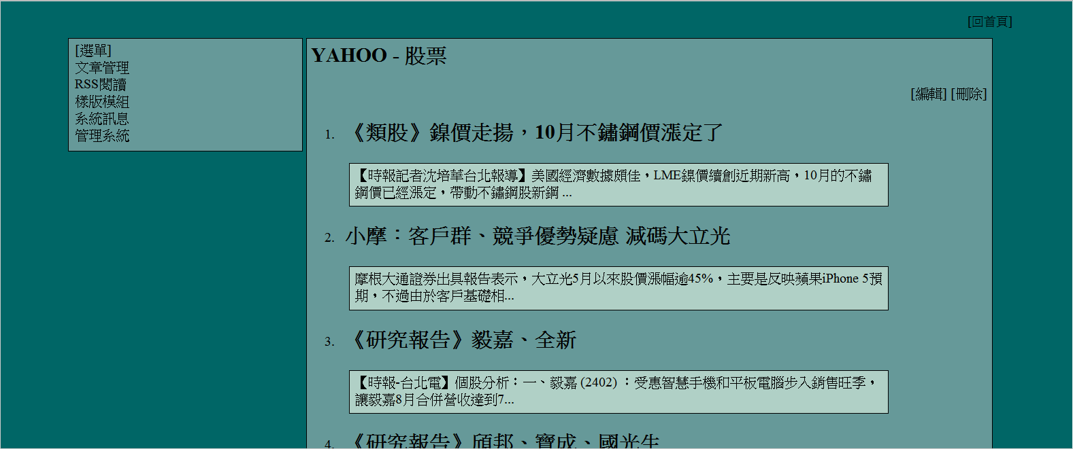

**擴充安裝樣式**

說明：

將指定的擴充檔放置FREE資料夾中，後到檢查模組中開始安裝程式；安裝完後即可開始享受功能，本作提供前後端共18種樣式做選擇，且安裝後依然可作卸除動作。

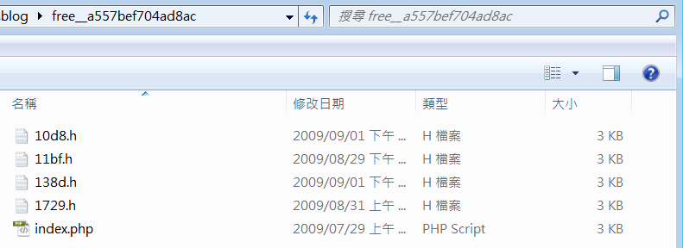

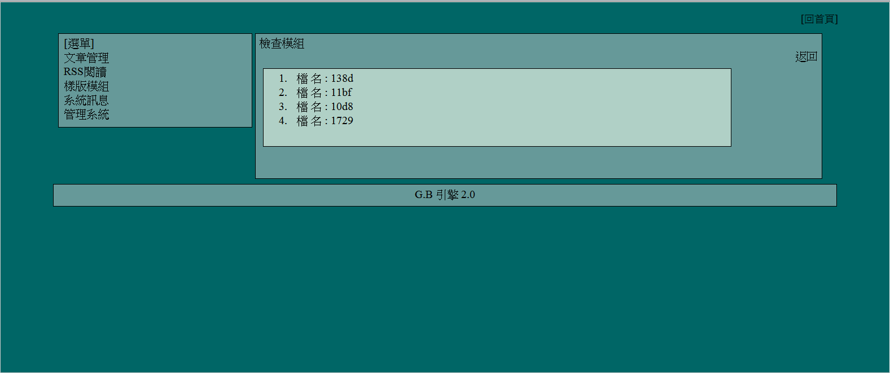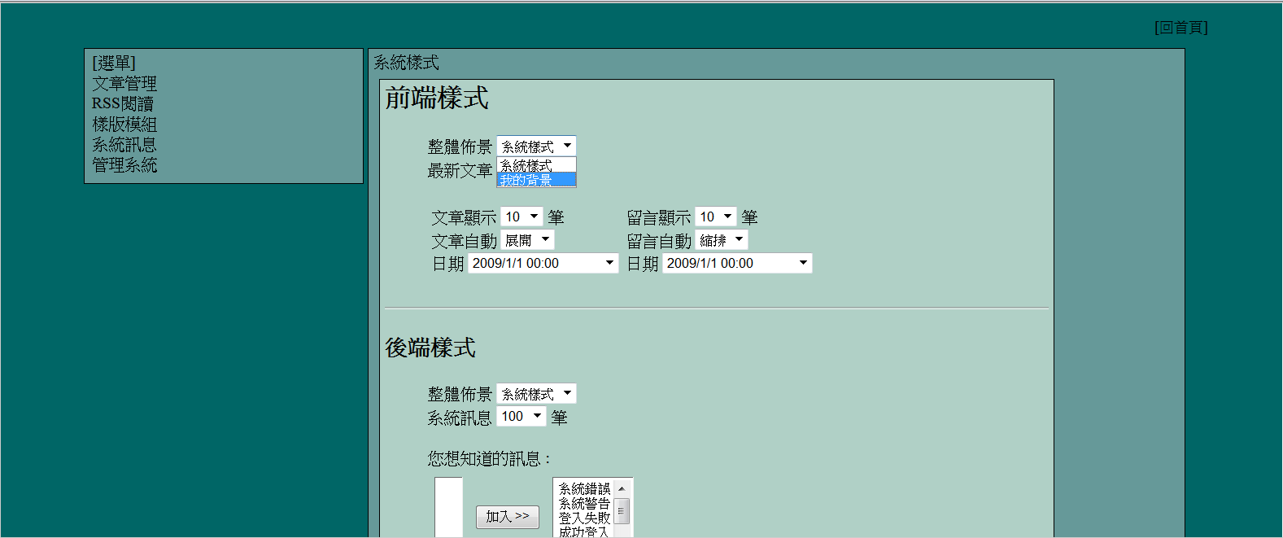

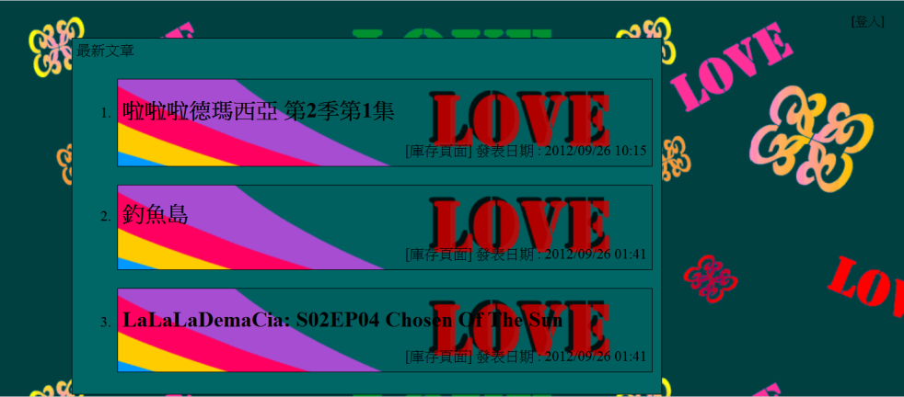

**系統管理及系統訊息**

說明：

系統管理是掌握前端是否開放閱覽，而後端登入則有分本機登入或是所有電腦都可以登入的機制，可加強系統面的安全性；系統訊息可存放，當您登入時或是增加文章或編輯文章…等所有有關異動資料庫的訊息都可自行選擇加以記錄，若要選擇記錄的選項則在系統樣式中可以設定。

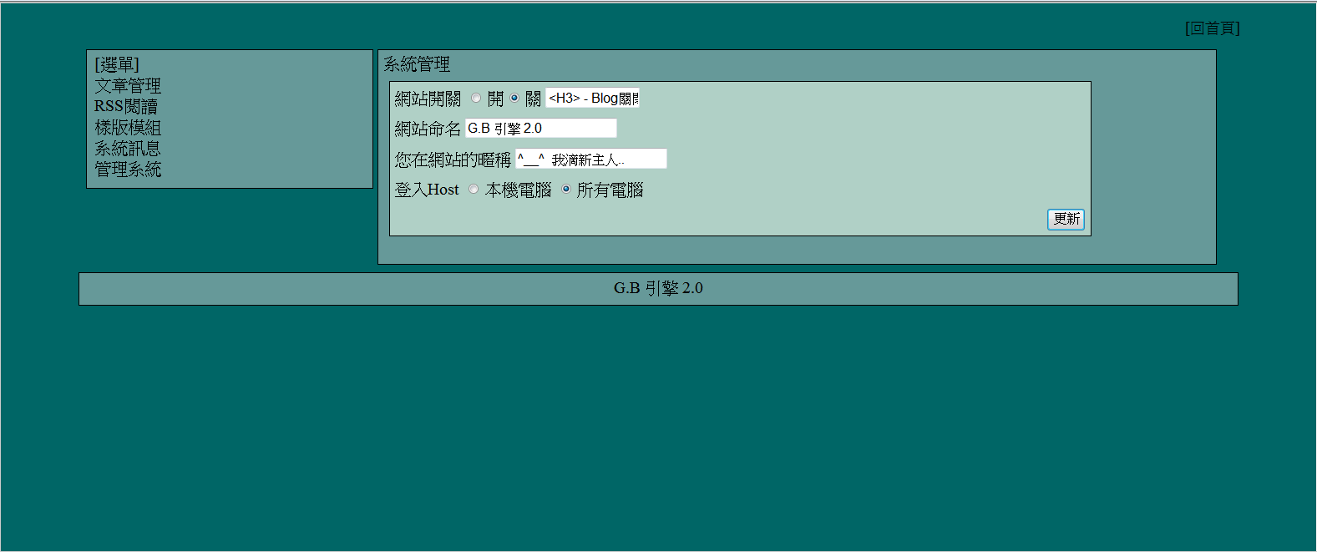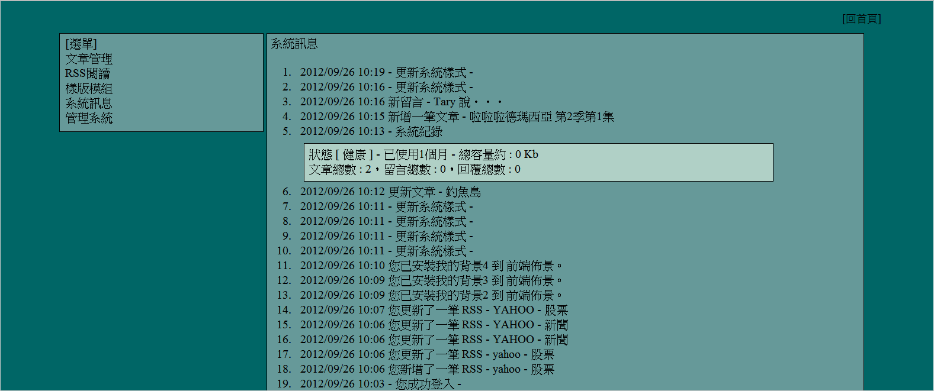

**版面設定**

說明：此功能是為BLOG廣告刊登或是FLASH小玩意所設計，前端與後端皆有此項功能。

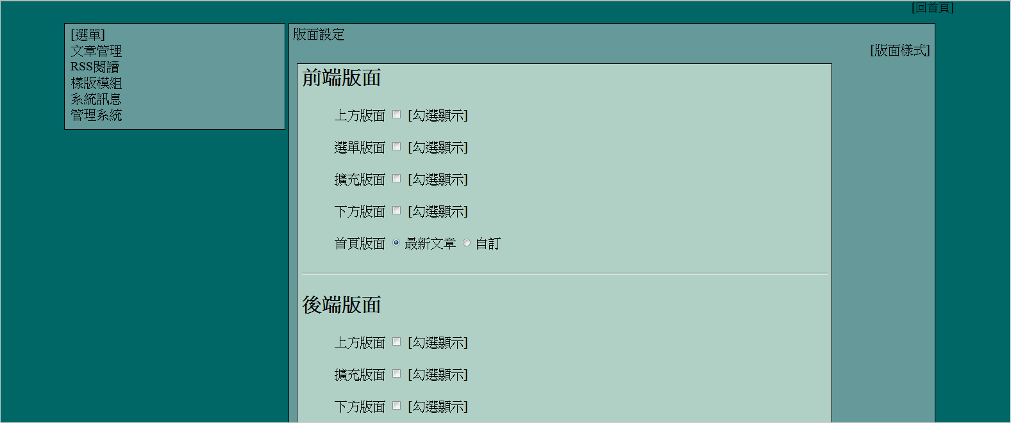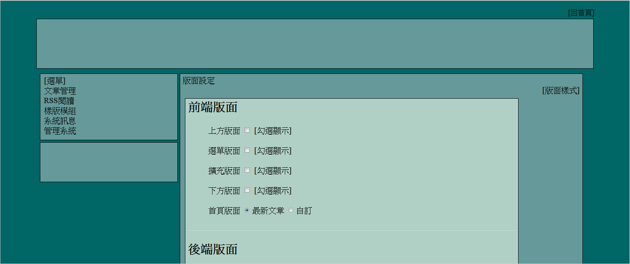

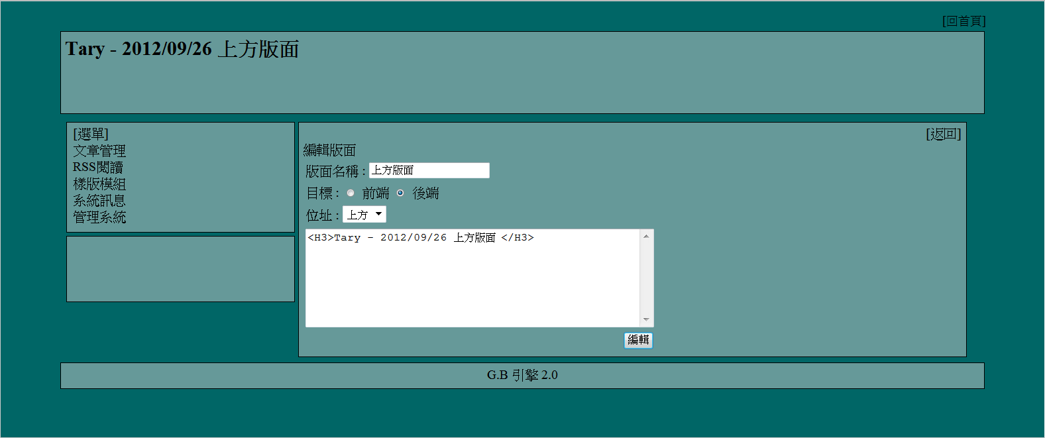

**系統檢查**

說明：

系統檢查可觀看出所有文章及留言所佔的硬碟空間為多少，並且可讓系統診斷判定系統目前狀態是否正常，如：資料分類若是與資料文章關聯有誤時，則系統將會顯示異常狀態。

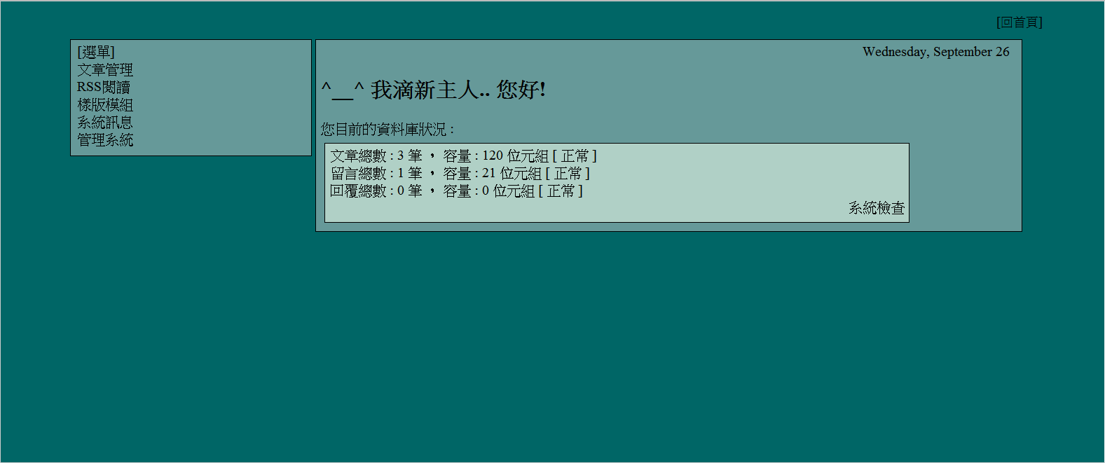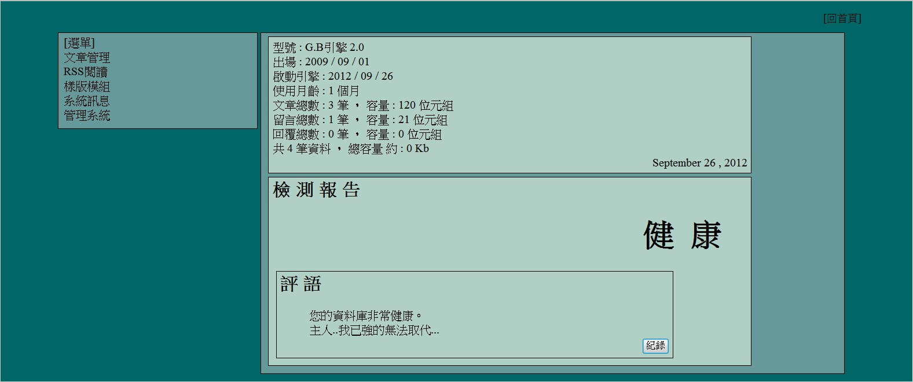

※當您檢測完畢後，您可選擇是否紀錄此資訊，系統會將您的檢測結果寫進系統訊息中作存檔的動作。

**系統安全及記事本資料庫配置**

說明：

G.BLOG架站機安裝時所設定的安全性，影響資料夾中的命名長度，此目的為了防止有人搜尋底下目錄及強大的搜尋引擎業者，程式碼中有個『$this_blog_md5』，此為時間戳記與md5作結合，滾出一組無法識別的唯一值。

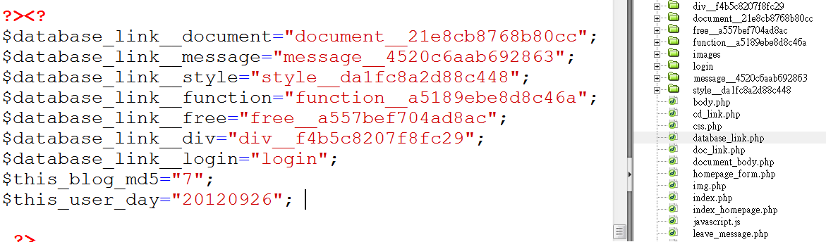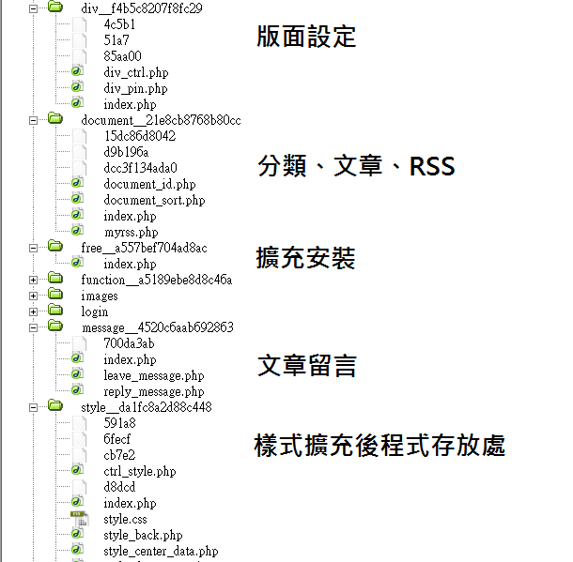

**系統對應檢測**

說明：

此功能是簡單檢測存放資料的目錄，是否與安裝時系統所給定的參數一致。

